Workshop

‘WISKUNDE ZONDER BOEK’
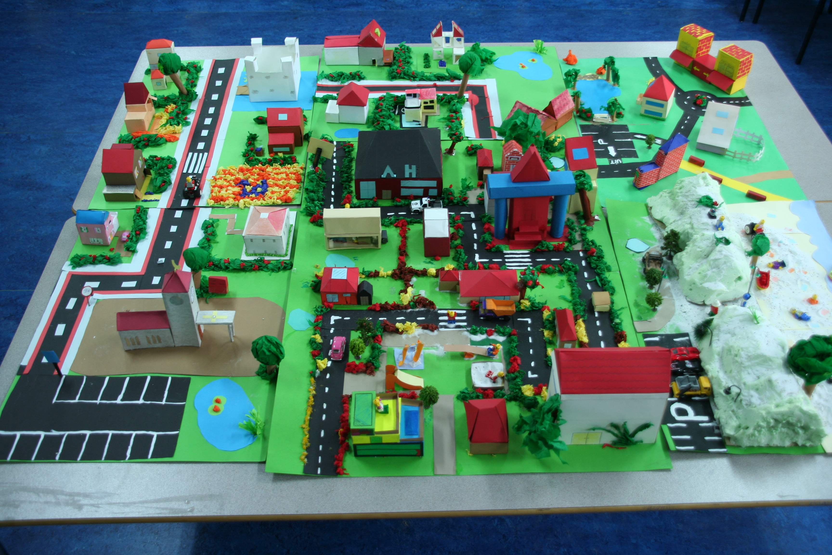

account: leerling

NWD, 2008

Wim Grosheide en Pieter Licht
Hermann Wesselink College, Amstelveen
www.wiskundezonderboek.nl
Inleiding
Op het Hermann Wesselink College geven we in klas 1 en 2 ‘Wiskunde zonder boek’.
In deze workshop presenteren wij het programma dat wij in de eerste klas aanbieden.
Vandaag kunt u nader kennis maken met vier modules:

1. Module V2 en V3: Vergelijkingen oplossen.
Wij maken daarbij gebruik van de digitale oefenomgeving (DWO) van het Freudenthal instituut.
2. Module F1: Formules.
Daarbij maakt u kennis met de Malmberg Leeromgeving (MLO).
3. Module M3: Een wijk bouwen
Een project waarbij de leerlingen huizen bouwen voor een gemeenschappelijke klassenwijk in het kader van een klassenwedstrijd.

Het programma in de eerste klas
KLAS 1
Module | Omschrijving | Opdracht
R1 | Negatieve getallen (FI) | Inleveren kernopgaven + selectie uit modules Freudenthal
R2 | Rekenen met negatieve getallen (FI) | Inleveren kernopgaven + selectie uit modules Freudenthal
M1 | Vlakke meetkunde | Tekenen fantasiedier met wiskundige  vlakke figuren
R3 | Voorrangsregels (FI) | Alleen toets
 | Plaatsbepalen (MB) | Module Malmberg, Poster, Globe maken
F1 | Formules (MB) | Module Malmberg + Formule boekje maken met 6 formules
V1 | Waarmakers (FI) | Inleveren kernopgaven + selectie uit FI
V2 | Vergelijkingen: bordjesmethode (FI) | Inleveren kernopgaven + selectie uit FI
M2 | Ruimte meetkunde | Perspectief tekening en parallel projectie: gebouw met 3D figuren tekenen
V3 | Vergelijkingen: weegschaalmethode (FI) | Alleen toets
M3 | Aanzichten, bouwplaten | Maken: Zelf bedacht gebouw:  Aanzichten, 3D tekening en bouwplaat in 3 verschillende schalen.  Klassenwedstrijd: Mooiste wijk

1. Module V2 en V3: Vergelijkingen oplossen

Algebra oefenen we altijd in de Digitale wiskunde oefenomgeving (DWO) van het Freudenthal instituut. Wij passen de modules bijna altijd aan, zodat ze geschikt zijn voor de klas waarin we ze gebruiken.
Als voorbeeld kunt u module V2 en V3 bekijken. Die geven een goed beeld van de (extra) mogelijkheden die de computer biedt.
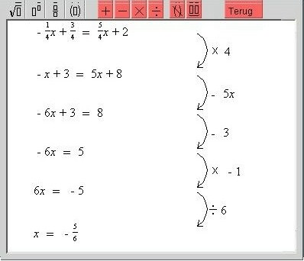
Inloggen in de DWO
Ga naar www.wisweb.nl.
Klik op DWO bovenaan in de rode balk.
Vul in Gebruikersnaam: zie voorkant en Wachtwoord: nwd
U ziet nu de modules die zijn klaargezet voor klas nwd

Aan de slag
Wij doen in de eerste klas eerst de rekenmodules R1, R2 en R3.
Daarna V1 waarmakers, een introductie in vergelijkingen.

Om een goed beeld te krijgen in de mogelijkheden van de computer kunt u het beste V2 Vergelijkingen oplossen bordjes en V3 vergelijkingen oplossen met weegschaal bekijken.
Klik op de module om hem te activeren.
Bij V2 maak je een bordje door de linker muisknop ingedrukt te houden en over een deel van de vergelijking te slepen. De rest spreekt voor zich.
Bij V3 geef je aan wat er links en rechts op de weegschaal moet gebeuren. Bij de eerste activiteit Strategie doet de computer het rekenwerk!

Let op:
Om naar een volgende activiteit te komen of naar een andere module te gaan moet je niet op uitloggen of het kruisje klikken, want dan moet je opnieuw inloggen.
Je kunt in de regel bovenaan het scherm kiezen waar je heen wilt.

Leerlingen volgen
Elke stap die een leerling doet is voor een docent te volgen. We laten dat graag even zien.

2. Module F1: Formules

Wij bieden vaak een onderwerp aan in de vorm van een project. Een voorbeeld daarvan is het formuleboekje dat we laten maken. De leerlingen doen de module Patronen en Regelmaat uit de ICT lessen van Matrix van uitgeverij Malmberg. Aan het eind maken leerlingen een formuleboekje met 6 formules: twee uit Matrix, twee verplichte formules en twee zelfgekozen formules. Leerlingen maken daarbij vaak gebruik van Excel en Publisher. Hiernaast het Planning- en Opdrachtenblad.
U kunt vandaag de ICT les van Matrix uitproberen en de resultaten van de leerlingen bekijken.

Inloggen in de MLO van Mamberg
Ga naar www.mlo-malmberg.nl
Vul in school: nwd , login: zie voorkant en wachtwoord: nwd
Kies na het inloggen voor Binnenkort : Opdrachten(1).
Het hoofdstuk Patronen en Regelmaat bestaat uit 5 paragrafen. Die zijn te bekijken door op de bijbehorende link te klikken.
Een opgave kun je kiezen in de regel bovenaan. Daar zie je ook hoeveel opgaven er zijn.
Let op alle icoontjes voor filmpjes, nakijken, uitleg, woordenboek, animatie e.d..
Je hebt eigenlijk een koptelefoon nodig.
Het laatste blad is een scoreblad. Dat kan een docent bekijken met het aantal fouten dat een leerling heeft gemaakt en het aantal keer dat een leerling een hint heeft bekeken.
Na afloop kunt u bekijken op welke wijze de leerlingen deze opdrachten verwerken in hun formuleboekje.

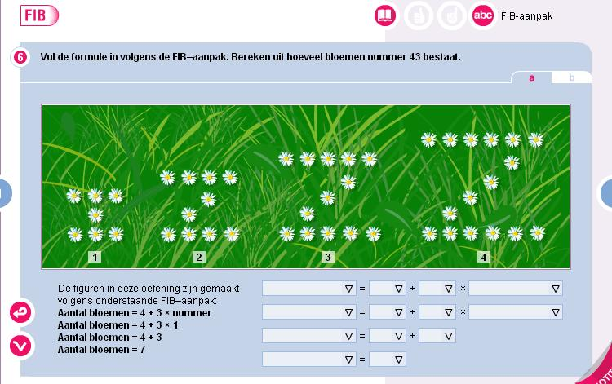

3. Module M3: Een huis bouwen

Als u liever knutselt kun u een huis ontwerpen en bouwen. Dat doen de leerlingen in module M3. De leerlingen bedenken zelf een huis, tekenen daar voor-, zij- en bovenaanzicht van. Ze maken een 3D tekening en een bouwplaat. Allemaal met een andere schaal. Tenslotte maakt de klas van alle huizen een wijk, waar ze punten mee kunnen verdienen bij de Wiskunde Klassen Wedstrijd.

Aan de slag
Er liggen bladen met M3 Opdrachten en planning. Daarin wordt duidelijk gemaakt wat de bedoeling is. Materiaal is ook aanwezig.

U kunt er ook voor kiezen een globe te maken, die we samen met Aardrijkskunde laten maken bij het onderwerp Plaatsbepalen.

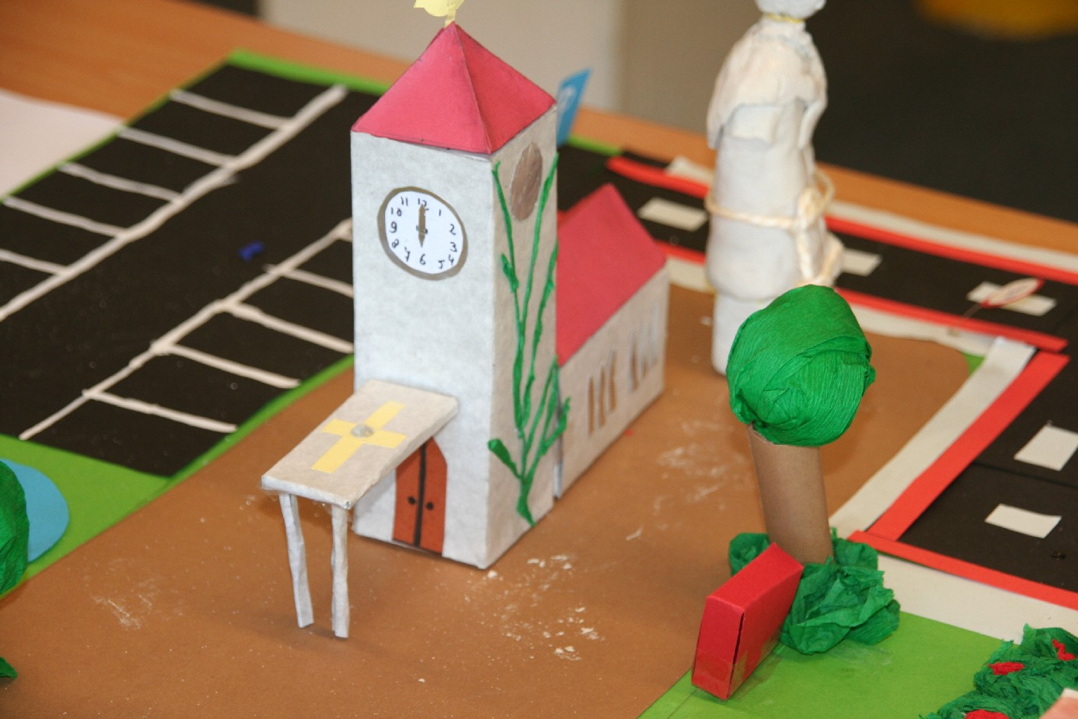

Meer informatie:
www.wiskundezonderboek.nl
email:
gro@hermannwesselinkcollege.nl
lic@hermannwesselinkcollege.nl

Bijlage 1:

V3: Vergelijkingen oplossen: weegschaalmethode

Inleiding
Bij deze opdracht leer je vergelijkingen oplossen met de weegschaalmethode. Je oefent veel met de computer. Dat doe je alleen evenals het maken van de kernopgaven.
Daarnaast geef je met een groepje van 6 leerlingen een presentatie, waarin je op creatieve wijze uitbeeldt hoe je vergelijkingen op kunt lossen met de weegschaalmethode.
Het cijfer wordt voor de helft bepaald door de computeropdrachten en voor de helft door de presentatie.

Computeropgaven
De computeropgaven vind je bij FI , module V3.
Je hebt 4 onderdelen: strategie, oefenen, zelftoets en eindtoets.
Bij strategie doet de computer al het rekenwerk voor je, bij oefenen kan de computer je helpen met het rekenwerk als je op HULP drukt. Bij de toetsen moet je al het rekenwerk zelf doen.
De eerste 2 onderdelen hebben 5 niveau’s:
Niveau 1: basis van de weegschaalmethode
Niveau 2: nu kan er een min voor de x-en komen en de antwoorden zijn niet hele getallen
Niveau 3: opgaven met haakjes
Niveau 4: opgaven met breuken
Niveau 5: alles door elkaar, soms zelfs combinatie van bordjes en weegschaalmethode.

Presentatie
De weegschaalmethode is niet simpel. Om te helpen om duidelijk te maken hoe de methode precies werkt verzorg je in een groepje van 6 een presentatie die moet op creatieve manier aan de klas duidelijk moet maken hoe de weegschaalmethode werkt. Hoe je de presentatie doet mag je zelf kiezen: toneelstukje, powerpoint-presentatie, spelletje, videoclip, rap, stripverhaal enz.
We gaan pas aan de presentatie werken als de computeropdrachten en kernopgaven af zijn.

Bijlage 1: vervolg

NAAM :
KLAS :

opdracht | omschrijving | klaar
1 | Wiskundemap: toevoegen theoriebladen en kernopgaven en inhoudsopgaven aanpassen.  Snelhechter: zorgen dat je een snelhechter (met naam!!) hebt.
3 | Les 1: FI: V3: Strategie en Oefenen niveau 1 en 2
4 | Les 2: FI: V3: Strategie en Oefenen niveau 3
5 | Les 3: FI: V3: Zelftoets niveau 1,2 en 3
6 | Les 4: FI: V3: Strategie en Oefenen niveau 4
7 | Les 5: uitloop + oefenen SO
8 | Les 6: Schriftelijke Overhoring: niveau 1,2 en 3 (I-cijfer)
9 | Les 7: FI: V3: Zelftoets niveau 4
10 | Les 8: Eindtoets
11 | Les 9: Kernopgaven V3
12 | Les 10: kernopgaven V3
13 | Inleveren snelhechter met kernopgaven
14 | Behalve dat je de kernopgaven maakt houdt je ook een presentatie over het oplossen van vergelijkingen. We gaan aan de presentatie werken nadat de snelhechter is ingeleverd. Je krijgt dan eerst uitleg over de bedoeling en de eisen. Daarna krijg je eerst twee lessen om aan de presentatie te werken en dan nog een week om er thuis aan te werken.  Kernopgaven en presentatie leveren samen 1 cijfer op.
Laatste les t/m opdracht 13: 7 mei
Deadline t/m opdracht 13: 14 mei
Afgetekend:

Cijfer:

Bijlage 2:

F1 Opdrachten en Planning

NAAM :
SAMEN MET :
KLAS :

Inleiding
Bij deze opdracht leer je zien of je een patroon of regelmaat in dingen kunt ontdekken. Vaak kun je regelmaat met een formule beschrijven. Veel daarover leer je in MALMBERG: Regelmaat en patronen.
Verder is het heeeel belangrijk dat je aan het eind van de opdracht weet dat: Formule, Verhaal, Tabel, Grafiek en Vergelijking altijd bij elkaar horen.
Dat je dat weet, kun je laten zien in de eindopdracht:

Eindopdracht
Maak een formule-boekje, waarin je 6 formules bespreekt.
Het boekje bestaat uit een mooie voorkant en een achterkant.
In het boekje beschrijven jullie per heel A4 blad of per 2 A5 bladen één formule. In het totaal komen er 6 formules in het boekje. 2 Formules komen uit Malmberg, 2 formules geeft je docent op en 2 formules verzin je zelf.
Laat bij alle 6 formules heel goed zien hoe Verhaal, Formule, Tabel, Grafiek en Vergelijking bij elkaar horen!!! Zie de voorbeelden: F1 formules cijfers en F1 formules doosje op ELO, Theorie.

Opdrachten
Je mag bij alle opdrachten samenwerken met je partner. Ieder moet wel de Malmberg opgaven opsturen en elk zijn eigen snelhechter maken. Maar in jouw snelhechter en die van je maatje kan dus wel precies hetzelfde staan. Samen maak je maar één boekje!!

opdracht | Omschrijving | klaar
1 | - Theorieblad F1 invoegen  - Kernopgaven F1 Formules invoegen  - Zorg voor een snelhechter met lege bladen.
2 | Doe www.mlo-malmberg.nl opdracht PATRONEN 1: Is er regelmaat?
3 | Schrijf in je snelhechter of in een WORD document kort op wat je geleerd hebt bij Patronen 1.
4 | Doe www.mlo-malmberg.nl opdracht PATRONEN 2: Wiskunde taal?
5 | Schrijf in je snelhechter kort op wat je geleerd hebt bij Patronen 2.
6 | Doe www.mlo-malmberg.nl PATRONEN 3: FIB?
7 | Schrijf in je snelhechter kort op wat je geleerd hebt bij Patronen 3.
8 | Doewww.mlo-malmberg.nl PATRONEN 4: Mobiel bellen?
9 | Schrijf in je snelhechter kort op wat je geleerd hebt bij Patronen 4.
10 | Luister naar de uitleg over Verhaal, Formule, Tabel, Grafiek en Vergelijking en bestudeer de theorie van F1: Formules, blad 1 en 2
11 | Maak F1 kernopgaven (2 bladen!!) en doe de uitwerking in je snelhechter.
12 | Maak samen een FORMULE - boekje:  Blz 1: Mooi voorblad  Blz 2: Geef een formule die je bij MATRIX bent tegengekomen.  Geef: woordformule, letterformule, verhaal, tabel, grafiek en een vergelijking! Zo netjes en overzichtelijk mogelijk!!  Blz 3: Doe hetzelfde nog een keer voor een formule uit MATRIX.  Blz 4: Doe hetzelfde voor een zelf gekozen formule, niet uit MATRIX.  (Kies eventueel een formule uit: ELO,Opdrachten, F1 hulp bij eigen formules)  Blz 5: Doe hetzelfde voor een zelf gekozen formule, niet uit MATRIX.  (Kies eventueel een formule uit: ELO,Opdrachten: F1 hulp bij eigen formules)  Blz 6: Doe hetzelfde voor de formule waarmee je punten voor een repetitie om kan rekenen in een cijfer. Zie ELO, Theorie: F1 formules cijfer  Blz 7: Doe hetzelfde voor de formule van de inhoud van een doosje als je doosjes maakt uit een stuk karton met lengte van 30cm en een breedte van 20cm. Zie ELO, Theorie F1 formules doosje  Blz 8: Mag leeg blijven  *** OPMERKING je mag ook een formule doen op 2 A5-bladen***
13 | Lever boekje en jullie beide snelhechters met samenvattingen en kernopgaven
Laatste les:
Deadline:
Afgetekend:

Bijlage 3:
M3: Aanzichten, Bouwplaat van een huis

Inleiding
Bij deze opdracht ga je een huis bouwen, maar eerst maak je een 3D – tekening van het huis en een voor-, zij- en bovenaanzicht en maak je een bouwplaat.
De tekeningen zijn op schaal, daarbij maak je gebruik van evenredigheidstabellen.
Je doet de opdracht met z’n tweeën of met z’n vieren als je een groot of bijzonder huis bouwt.

Toelichting
- Je begint met het kiezen van een huis en daar maak je een wiskundige 3D tekening van.
Dat betekent: evenwijdige lijnen blijven evenwijdig en lijnen die de diepte in lopen teken je onder een hoek van 30º en de lengte neem je de helft van de echte lengte.
Zet de echte lengtes en de lengte in de tekening in een evenredigheidstabel. Let steeds op de schaal die je moet gebruiken. ZIE HET VOORBEELD!
Maak het huis niet te moeilijk!!

- Daarna doe je van het FI de module AANZICHTEN.

- Vervolgens maak je van het huis: een vooraanzicht, een zijaanzicht en een bovenaanzicht op schaal. Gebruik schaal 1:40 of 1:60: de aanzichten moeten goed op een A4-tje passen. Zet de schaal erbij en de evenredigheidstabel. ZIE HET VOORBEELD.

- Tenslotte maak je een bouwplaat van het huis. Probeer zo weinig mogelijk lossen stukken te gebruiken. Schaal 1:100.
Je maak het huis van karton. Dat moet je zelf kopen: maximaal 1 euro per vel met z’n tweeën. Je kunt ook samen doen met een andere groep, dan heb je 2 verschillende kleuren.

5. Je krijgt geen repetitie over dit onderwerp.
Bij de beoordeling wordt gelet op de moeilijkheidsgraad van het huis, of de schalen goed zijn gedaan, of de tekeningen correct, nauwkeurig en netjes zijn, of de afmetingen in de tekeningen staan (niet bij de bouwplaat), of de evenredigheidstabellen goed zijn en of het huis er goed uit ziet.

6. Eén groep maakt de infrastructuur voor de wijk. Die ontwerpen en maken een wijk op schaal met kavels (stukken grond) waar de huizen komen te staan, wegen, bomen, waterpartijen, bruggen enz. Schaal 1:100
Als je deze opdracht wilt doen, neem dan contact op met de docent.

NAAM :
SAMEN MET:
KLAS :

opdracht | omschrijving | klaar
1 | Wiskundemap: toevoegen voorbeeldbladen van 3D-huis, aanzichten en bouwplaat.
2 | Bedenk een huis dat je wilt gaan maken en maak er een mooie 3D tekening van op schaal 1:40 of 1:60.  ZET DE AFMETINGEN IN DE TEKENING (zie voorbeeld) EN GEEF EEN EVENREDIGHEIDSTABEL op de achterkant.
3 | Doe FI: AANZICHTEN, ook al heb je die al eens gedaan.
4 | Maak een voor-, zij- en bovenaanzicht van het huis op schaal 1:50  ZET DE AFMETINGEN IN DE TEKENING (zie voorbeeld) EN GEEF EEN EVENREDIGHEIDSTABEL op de achterkant.
5 | Maak en bouwplaat van het huis op schaal 1:100.  Probeer zo weinig mogelijk losse stukken te gebruiken.
6 | Lever de bouwplaat in, zodat hij gekopieerd kan worden, voordat je hem in elkaar zet.
7 | Zet het huis in elkaar en maak het huis een beetje mooi van buiten.
8 | Lever 3D-tekening, aanzichten, kopie van bouwplaat en het huis in bij je docent.
Laatste les:
Deadline:
Afgetekend:

Cijfer:

